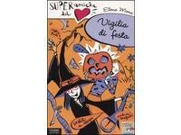 …è Halloween e non ho niente da mettermi…
letture 12-15 anni

L'albero di Halloween / Ray Bradbury. - 5. ed. - Milano : Fabbri, 2002. - 134 p. ; 20 cm. ((Trad. di Annalisa Mancioli.
La sera di Halloween si esce per fare razzia di dolci, ma è una festa amara perché l'amico Pipkin è stato rapito da una forza malvagia... 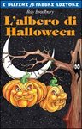

La casa dei lupi mannari / R. L. Stine ; traduzione di Cristina Scalabrini. - Milano : A. Mondadori, 1999. - 142 p. ; 17 cm
Durante le feste di Halloween il dodicenne Alex è ospite degli zii fotografi, che abitano in un paese dove curiosamente tutti credono all'esistenza dei licantropi…

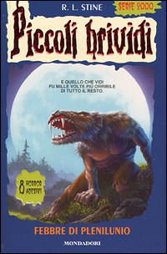 Febbre di plenilunio / R. L. Stine ; traduzione di Cristina Scalabrini. - Milano : A. Mondadori, 2001. - 152 p. ; 17 cm.
Robbie e sua sorella, 12 e 11 anni, scoprono che i racconti del nonno su certi fenomeni di licantropia causati dalla luna piena, nella notte di Halloween potrebbero non essere del tutto immaginari…

Halloween / [adattamento a cura di Elizabeth Lenhard ; soggetto di Elisabetta Gnone ; sceneggiatura di Francesco Artibani ed Elisabetta Gnone]. - [Milano] : Buena Vista, [2003]. - 128 p., 7 c. di tav. : ill. ; 19 cm. 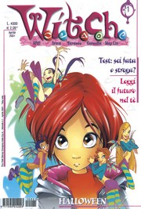

Halloween / [soggetto di Elisabetta Gnone ; sceneggiatura di Elisabetta Gnone e Francesco Artibani] . I dodici portali / [soggetto di Elisabetta Gnone ; sceneggiatura di Francesco Artibani]. - Milano : Buena vista, 2005. - 125 p. : ill. ; 21 cm.

Halloween la festa del terrore : romanzo / R. L. Stine ; traduzione dall'inglese di Paola Cartoceti. - Roma : Fanucci, 2001. - 153 p. ; 21 cm.
Nella piccola cittadina di Shadyside i ragazzi vogliono organizzare una festa di Halloween indimenticabile: Justine ha aperto la casa agli amici, ma al culmine della festa le luci si spengono...

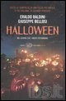Halloween : nei giorni che i morti ritornano / Eraldo Baldini e Giuseppe Bellosi. - Torino : Einaudi, [2006]. - 353 p. ; 21 cm.

Jack Flint e la spada magica : romanzo / Joe Donnelly ; traduzione dall'inglese di Annalisa Di Liddo. - Roma : Fanucci, 2008. - 374 p. ; 23 cm. 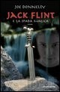
Jack Flint ha tredici anni, non ha mai conosciuto sua madre e ha perso suo padre. Nel giorno di Halloween, durante una tempesta, si avventura a Cromwath Blackwood insieme al suo migliore amico. I due si imbattono in un misterioso cerchio, dove i miti celtici prendono vita... Età di lettura: dai 12 anni.

Mary Anne e il ciondolo stregato / Ann M. Martin. - Milano : Mondadori, 2000. - 152 p. ; 17 cm.
Mary Anne dopo aver interrotto una catena di lettere, proprio in prossimità di Halloween, ha ricevuto un ciondolo del malaugurio…

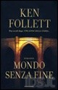Mondo senza fine / Ken Follett. - Milano : Mondadori, 2007. - 1367 p. ; 23 cm.
Il giorno dopo Halloween quattro bambini si allontanano da casa a Kingsbridge. Il gruppo, composto da un ladruncolo, un bulletto, un piccolo genio e una ragazzina dalle grandi ambizioni, assiste nella foresta all'omicidio di due uomini… Età di lettura: dai 15 anni.

La notte di Halloween / I. Asimov ... [et al.] ; a cura di Carol-Lynn Rössel Waugh, Martin Harry Greenberg e Isaac Asimov. - Roma : Editori Riuniti, 1984. - 240 p. ; 23 cm

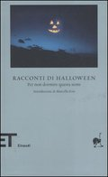 Racconti di Halloween : per non dormire questa notte / a cura di Fabiano Massimi ; introduzione di Marcello Fois. - Torino : Einaudi, 2006. - VIII,371 p. ; 20 cm.
“Nella notte di Halloween, quando il Male esce per strada, l'unica salvezza è chiudersi in casa e restare svegli e all'erta, raccontandosi storie di orrori che si spera di non dover mai affrontare… Da Poe a Bradbury, da Lovecraft a Matheson, passando per Benni, Cortázar, Buzzati e Moody, una raccolta dei racconti più spaventosi mai scritti, in cui l'unica costante è quel brivido, magnifico e insopportabile, che colpisce all'ultima riga, all'ultima parola…”. Dai 15 anni.

Tragico Halloween / R. L. Stine ; traduzione di Maria Cristina Leardini. - Milano : Mondadori, 2003. - 152 p. ; 17 cm.

L'ultimo Halloween / R. L. Stine ; traduzione di Cristina Scalabrini. - Milano : Mondadori, 2000. - 143 p. ; 17 cm.

Vigilia di festa : (è Halloween e non ho niente da mettermi) / Elena Mora ; illustrazioni di Sara Not. - Casale Monferrato : Piemme junior, 2003. - 97 p. : ill. ; 20 cm.
Macabre decorazioni per la casa, menù da voltastomaco, film da brivido... Mancano solo 48 ore alla festa di Halloween e tutto è pronto. Tranne una cosa. P-A-N-I-C-O! Cosa mi metto???

Le zucche della vendetta / R. L. Stine ; traduzione di Cristina Scalabrini. - Milano : Mondadori, 1998. - 142 p. ; 17 cm
Dopo aver subito per due Halloween consecutivi scherzi da brivido da parte di Taddy e Lee, i dodicenni Drew e Walker, con la complicità di altri amici, finalmente si vendicano…

